W 2025 r. uczniowie klas I-III szkół podstawowych mogli po raz siódmy wziąć udział w programie powszechnej nauki pływania pn. „ABC Pływania” (dawniej „Umiem pływać”), współfinansowanym ze środków Ministerstwa Sportu i Turystyki oraz środków budżetowych Gminy Kolonowskie. Program realizowany był w ramach umowy partnerskiej przez Wojewódzkie Zrzeszenie LZS w Opolu.
Głównym celem programu jest nauka podstawowych umiejętności pływania, jak też możliwość rozwijania i podnoszenia sprawności fizycznej, profilaktyka wad postawy oraz nadwagi i otyłości.
W 2025 r. w programie wzięło udział 134 dzieci z klas pierwszych, drugich
i trzecich szkół podstawowych z terenu Gminy Kolonowskie (57 z PSP Kolonowskie, 35 z PSP Staniszcze Wielkie - Kolonowskie 3 i 42 z PSP Staniszcze Małe-Spórok). Zajęcia odbywały się na Krytej Pływalni „Delfin” w Dobrodzieniu w okresie wrzesień – listopad 2025 r. Każdy z uczniów uczestniczył w 20 lekcjach pływania, zakończonych sprawdzianem nabytych umiejętności.
Zajęcia dla dzieci uczestniczących w programie były całkowicie bezpłatne.

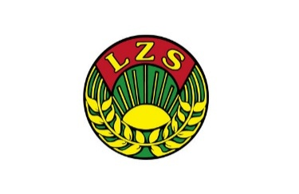
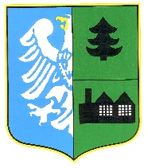 Gmina Kolonowskie

